Міністерство освіти і науки України

Національний технічний університет України «Київський політехнічний інститут імені Ігоря Сікорського»

Факультет інформатики та обчислювальної техніки

Кафедра інформатики та програмної інженерії

Звіт

з лабораторної роботи № 4 з дисципліни

«Основи програмування 2. Модульне програмування»

«Перевантаження операторів»

Варіант 17

Виконав студент ІП-11 Куценко Артемій Ілліч

(шифр, прізвище, ім'я, по батькові)

Перевірив Вітковська Ірина Іванівна

(прізвище, ім'я, по батькові)

Київ 2022

***Умова задачі:***



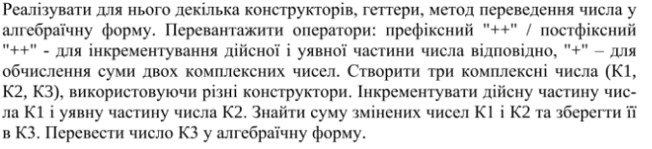

***3 ФОРМИ КОМПЛ.ЧИСЛА:***

***алгебраїчна: z = a+bi***

***тригонометрична: z=p(cosφ+isinφ)=p*cosφ+p*isinφ***

***Показникова: z=re^(iφ)***

***_________________***

***A=p*cosφ***

***B=p*sinφ***

***Код на С++:***

**MAIN.CPP**

#include "pch.h"

int main() {

complx K1 = setAttributes1();

complx K2 = setAttributes2();

cout << "K1 ";

K1.ind();

K1.alg();

cout << '\n';

cout << "K2 ";

K2.ind();

K2.alg();

cout << "\n";

++K1;

K1.alg();

cout << "\n";

K2++;

K2.alg();

cout << "\n";

complx K3;

K3 = K1 + K2;

cout << '\n';

K3.alg();

}

**PCH.H**

#pragma once

#include "class.h"

complx setAttributes1();

complx setAttributes2();

**PCH.CPP**

#include "pch.h"

complx setAttributes1() {

double p;

cout << "Input K1:\n";

cout << "\tinput p>=0: ";

cin >> p;

cout << "\tinput fi: "<< p*1.5 << " (as default)\n ";

cout << "\n";

complx K1(p);

return K1;

}

complx setAttributes2() {

double p;

double fi;

cout << "Input K2:\n";

cout << "\tinput p>0: ";

cin >> p;

cout << "\tinput fi: ";

cin >> fi;

cout << "\n";

complx K2(p,fi);

return K2;

}

**CLASS.CPP**

#include "pch.h"

double complx::getA() {

return this->a = p*cos(fi);

}

double complx::getB() {

return this->b = p*sin(fi);

}

void complx::alg() {

if (this->b==0) {

cout << "Algebraic form: " << this->a <<"\n";

} else if (this->a==0) {

cout << "Algebraic form: " << this->b << "i\n";

} else if (this->b<0) {

cout << "Algebraic form: " << this->a << " " << this->b << "i\n";

} else {

cout << "Algebraic form: " << this->a << " + " << this->b << "i\n";

}

}

void complx::ind() {

cout << "Indicative form:\np*e^(fi*i)\n";

if (this->fi == 0) {

cout << this->p << "\n";

}

else {

cout << this->p << "*e^(" << this->fi << "i)\n";

}

}

complx::complx() {

this->a = 0;

this->b = 0;

this->p = 0;

this->fi = 0;

}

complx::complx(double p) {

this->p = p;

this->fi = p*1.5;

this->getA();

this->getB();

}

complx::complx(double p, double fi) {

this->p = p;

this->fi = fi;

this->getA();

this->getB();

}

complx& complx::operator++() {

this->a++;

cout << "Prefix ++ increment (Re)\n";

return *this;

};

complx& complx::operator++(int) {

this->b++;

cout << "Postfix ++ increment (Im)\n";

return *this;

};

complx complx::operator+(complx obj) {

complx temp;

temp.a = this->a + obj.a;

temp.b = this->b + obj.b;

cout << "Sum =\n";

this->alg();

cout << "+\n";

obj.alg();

return temp;

};

**CLASS.H**

#pragma once

//////////////libraries

#include <string>

#include <iostream>

#include <iomanip>

#include <cmath>

using namespace std;

/////////////classes

class complx {

private:

double p;

double fi;

double a;

double b;

public:

double getA();

double getB();

void alg();

void ind();

complx();

complx(double p);

complx(double p, double fi);

complx& operator++();

complx& operator++(int);

complx operator+(complx);

};

**СКРІНИ НА С++:**

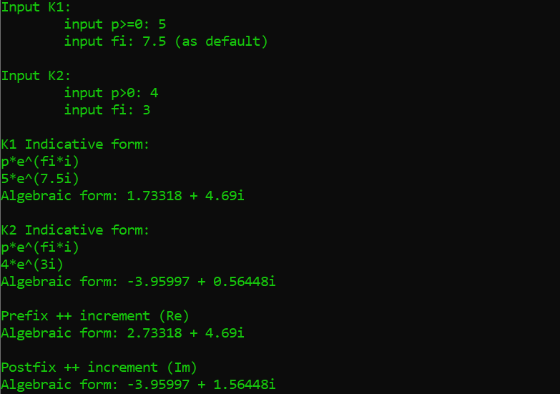

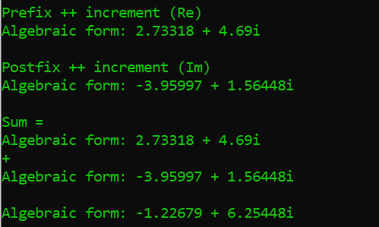

**Висновок: П**ід час виконання даної лабораторної роботи Я розробив програму із використанням свого класу, перевантажив 3 оператора для роботи з цим класом.